守正创新 精研岐黄——铜陵市中医医院成功举办中医学术讲座
为传承中医精华，推动学术创新，提升临床诊疗水平，3月18日，铜陵市中医医院联合举办了以“守正创新 精研岐黄”为主题的中医学术讲座。本次讲座特邀安徽省中医院两位知名专家及资深护理专家莅临授课。
活动伊始，铜陵市中医医院党委委员、副院长李猛代表院方致欢迎辞。他首先对远道而来的专家表示热烈欢迎和衷心感谢，并强调，中医药学是中华民族的瑰宝，医院始终致力于搭建高水平学术交流平台，鼓励医务人员博采众长、守正创新，将传统医学智慧与现代临床实践深度融合，更好地服务百姓健康。
本次讲座内容丰富实用，涵盖中医外治、特色制剂及专病诊疗三大领域。首先，安徽省中医院中医护理门诊护士长杨明明以《耳穴赋能，耳穴疗法在临床中的应用分析》为题开讲。她结合丰富的临床案例，系统阐述了耳穴疗法的理论基础、作用机制及操作规范，生动展示了该技术在调理亚健康、辅助治疗慢性病及改善急症症状等方面的独特优势，为基层推广简便验廉的中医适宜技术提供了新思路。
随后，安徽省名中医、主任医师周大勇教授带来《膏方的组方、临床应用简述》。周教授从中医“治未病”理念切入，深入解析了膏方组方原则、药物配伍技巧及制作工艺要点，并结合不同体质人群的特点，详细介绍了膏方在慢性虚损性疾病调治、术后康复及冬季养生保健中的显著疗效，使与会者对这一传统剂型有了更系统、更深层次的认识。
最后，安徽省名中医、主任医师王胜教授聚焦临床常见病，作《常见肺系疾病的中医诊疗》专题报告。王教授立足中医整体观和辨证论治思想，针对咳嗽、哮喘、慢阻肺等肺系疾病，条分缕析其病因病机，分享了经方与时方灵活运用的宝贵经验，并强调了“扶正祛邪”与“调护肺脾”相结合的治疗策略，为提升肺系疾病的中医疗效提供了有力指导。
整场讲座学术氛围浓厚，三位专家倾囊相授，既有理论高度，又贴近临床实际。与会人员认真聆听，积极互动，纷纷表示受益匪浅，不仅拓宽了学术视野，更增强了运用中医思维解决临床难题的信心。
本次活动也得到了铜陵市中医药学会、铜陵市中医药联盟的大力支持，吸引了来自铜陵地区医疗机构的近百名中医同仁参与学习交流。此次学术活动的成功举办，不仅促进了区域间中医学术思想的碰撞与融合，也为铜陵市中医药人才队伍建设注入了新的活力，持续推动铜陵地区中医药传承创新发展，为护佑人民群众健康贡献更多中医力量。

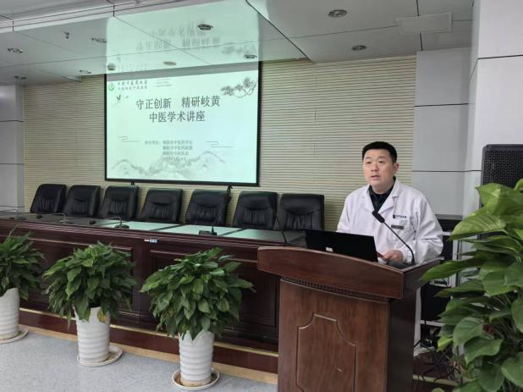 | 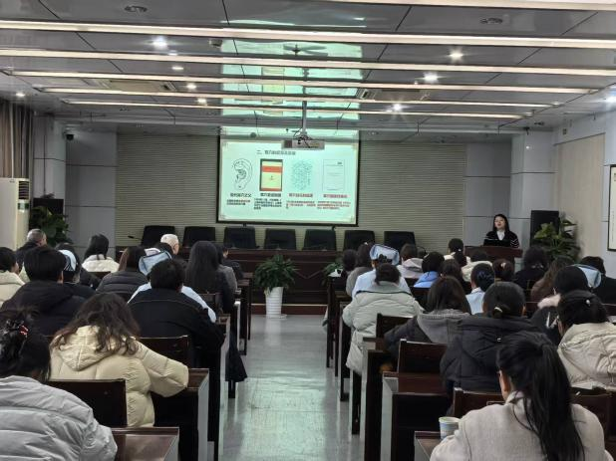
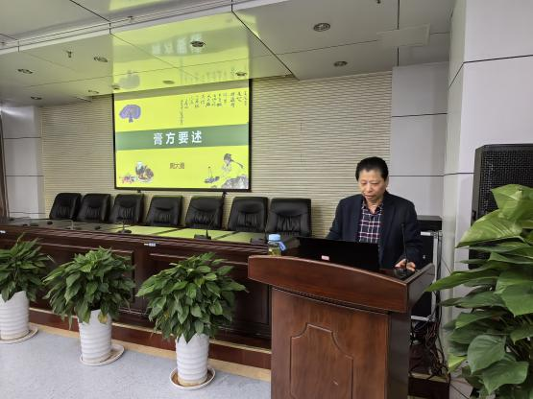 | 